BỘ GIÁO DỤC VÀ ĐÀO TẠO
TRƯỜNG ĐẠI HỌC ĐẠI NAM

BÀI TẬP LỚN
TÊN HỌC PHẦN: THÀNH PHỐ THÔNG MINH, NÔNG NGHIỆP THÔNG MINH
ĐỀ TÀI: HỆ THỐNG THEO DÕI VÀ THÔNG BÁO VỊ TRÍ XE BUÝT THEO THỜI GIAN THỰC

Giáo viên hướng dẫn: Nguyễn Văn Nhân
Sinh viên thực hiện:
STT | Mã sinh viên | Họ và tên | Lớp
1 | 1671020081 | Ngô Thành Đạt | CNTT 16-01

Hà Nội, năm 2026
BỘ GIÁO DỤC VÀ ĐÀO TẠO

TRƯỜNG ĐẠI HỌC ĐẠI NAM

BÀI TẬP LỚN
TÊN HỌC PHẦN: THÀNH PHỐ THÔNG MINH, NÔNG NGHIỆP THÔNG MINH
ĐỀ TÀI: HỆ THỐNG THEO DÕI VÀ THÔNG BÁO VỊ TRÍ XE BUÝT THEO THỜI GIAN THỰC

STT | Mã Sinh Viên | Họ và Tên | Ngày Sinh | Điểm
 |  |  |  | Bằng Số | Bằng Chữ
1 | 1671020081 | Ngô Thành Đạt | CNTT 16-01

CÁN BỘ CHẤM THI

Hà Nội, năm 2026

LỜI NÓI ĐẦU
Trong bối cảnh đô thị hóa ngày càng phát triển, nhu cầu sử dụng các phương tiện giao thông công cộng như xe buýt ngày càng tăng cao. Xe buýt không chỉ góp phần giảm ùn tắc giao thông mà còn giúp tiết kiệm chi phí đi lại và bảo vệ môi trường. Tuy nhiên, một trong những khó khăn mà hành khách thường gặp phải là không thể biết chính xác vị trí hiện tại của xe buýt cũng như thời gian xe sẽ đến trạm. Điều này khiến người dùng phải chờ đợi trong thời gian dài, gây bất tiện và làm giảm hiệu quả sử dụng phương tiện công cộng.
Cùng với sự phát triển mạnh mẽ của công nghệ Internet of Things (IoT), hệ thống định vị toàn cầu GPS và các nền tảng Web hiện đại đã mở ra nhiều giải pháp giúp nâng cao chất lượng dịch vụ giao thông công cộng. Việc ứng dụng các công nghệ này vào quản lý và giám sát xe buýt theo thời gian thực cho phép người dùng dễ dàng theo dõi vị trí phương tiện, dự đoán thời gian đến trạm và cập nhật thông tin hành trình một cách nhanh chóng và chính xác.
Xuất phát từ nhu cầu thực tế đó, em đã thực hiện đề tài “Hệ thống theo dõi và thông báo vị trí xe buýt theo thời gian thực” thuộc học phần Thành phố thông minh, Nông nghiệp thông minh dưới sự hướng dẫn của thầy Nguyễn Văn Nhân tại Trường Đại học Đại Nam. Đề tài được xây dựng nhằm nghiên cứu và phát triển một hệ thống có khả năng thu thập dữ liệu vị trí từ thiết bị ESP32 kết hợp GPS, truyền dữ liệu lên máy chủ thông qua mạng WiFi và hiển thị trực quan trên giao diện Web. Hệ thống cho phép người dùng theo dõi vị trí hiện tại của xe buýt, xem lộ trình di chuyển, dự đoán thời gian xe đến các trạm dừng, đồng thời lưu trữ lịch sử hành trình để phục vụ công tác quản lý và giám sát.
Trong quá trình thực hiện đề tài, em đã sử dụng các công nghệ như ESP32, GPS, Python Flask, HTML/CSS/JavaScript, Leaflet Map và OpenStreetMap để xây dựng hệ thống hoàn chỉnh. Bên cạnh chức năng theo dõi vị trí thời gian thực, hệ thống còn hỗ trợ hiển thị chiều chạy lượt đi và lượt về, quản lý danh sách trạm dừng, dự đoán thời gian đến trạm và lưu lịch sử xe đã đi qua từng điểm dừng. Giao diện Web được thiết kế theo dạng Dashboard hiện đại, trực quan và dễ sử dụng.
Thông qua đề tài này, em có cơ hội vận dụng những kiến thức đã học về lập trình nhúng, mạng máy tính, Internet of Things (IoT), phát triển ứng dụng Web và hệ thống định vị GPS vào một sản phẩm có tính ứng dụng thực tế. Đồng thời, đề tài cũng giúp em nâng cao kỹ năng nghiên cứu, thiết kế hệ thống, xử lý dữ liệu thời gian thực và phát triển các ứng dụng phục vụ lĩnh vực giao thông thông minh.
Mặc dù đã cố gắng hoàn thiện hệ thống trong phạm vi kiến thức và thời gian cho phép, đề tài chắc chắn vẫn còn một số hạn chế nhất định. Em rất mong nhận được những ý kiến đóng góp từ quý thầy cô để đề tài được hoàn thiện hơn trong tương lai.
Cuối cùng, em xin gửi lời cảm ơn chân thành tới thầy Nguyễn Văn Nhân đã tận tình hướng dẫn, hỗ trợ và tạo điều kiện thuận lợi để em có thể hoàn thành đề tài này.
Em xin chân thành cảm ơn!

MỤC LỤC
CHƯƠNG 1: TỔNG QUAN ĐỀ TÀI 6
1.1. Đặt vấn đề 6
1.2. Lý do chọn đề tài 6
1.3. Mục tiêu của đề tài 7
1.4. Đối tượng nghiên cứu 9
1.5. Phạm vi nghiên cứu 9
1.6. Ý nghĩa thực tiễn của đề tài 10
1.7. Phương pháp nghiên cứu 11
CHƯƠNG 2: CƠ SỞ LÝ THUYẾT 12
2.1. Giới thiệu về trí tuệ nhân tạo (Artificial Intelligence – AI) 12
2.2. Deep Learning 12
2.3. Computer Vision (Thị giác máy tính) 13
2.4. Giới thiệu về YOLO 13
2.5. OpenCV 15
2.6. Streamlit 16
2.7. Python 16
2.8. Camera IP 17
2.9. ESP32-CAM 18
2.10. CSV và Excel 18
2.10.2. Excel 19
CHƯƠNG 3: PHÂN TÍCH VÀ THIẾT KẾ HỆ THỐNG 20
3.1. Phân tích yêu cầu hệ thống 20
3.2. Phân tích bài toán 22
3.3. Mô hình hoạt động của hệ thống 22
3.4. Thiết kế hệ thống 23
3.5. Thiết kế cơ sở dữ liệu 25
3.6. Thiết kế giao diện 25
3.7. Thiết kế thuật toán nhận diện 26
3.8. Thiết bị và phần mềm sử dụng 27
CHƯƠNG 4: XÂY DỰNG CHƯƠNG TRÌNH 29
4.1. Giới thiệu chương 29
4.2. Cài đặt môi trường 29
4.3. Xây dựng hệ thống nhận diện 30
4.4. Xây dựng chức năng nhận diện bằng YOLOv8 31
4.5. Xây dựng chức năng camera realtime 32
4.6. Xây dựng chức năng nhận diện ảnh 33
4.7. Xây dựng chức năng video 34
4.8. Xây dựng chức năng lưu dữ liệu 35
4.9. Xây dựng giao diện quản lý dữ liệu 36
4.10. Xây dựng giao diện AI Dashboard 36
4.11. Các khó khăn gặp phải 36
4.12. Kết quả đạt được 37
CHƯƠNG 5: KẾT QUẢ THỰC NGHIỆM VÀ ĐÁNH GIÁ HỆ THỐNG 38
5.1. Giới thiệu chương 38
5.2. Môi trường thử nghiệm 38
5.3. Kiểm thử chức năng hệ thống 39
5.4. Đánh giá độ chính xác 42
5.5. Đánh giá tốc độ xử lý 43
5.6. Đánh giá giao diện hệ thống 44
5.7. Đánh giá chức năng lưu dữ liệu 44
5.8. Ưu điểm của hệ thống 45
5.9. Hạn chế của hệ thống 45
5.10. So sánh với phương pháp thủ công 46
CHƯƠNG 6: KẾT LUẬN VÀ HƯỚNG PHÁT TRIỂN 47
6.1. Kết luận 47
6.2. Hướng phát triển 48
6.3. Tổng kết đề tài 50

CHƯƠNG 1: TỔNG QUAN ĐỀ TÀI

1.1. Đặt vấn đề
Trong những năm gần đây, cùng với tốc độ phát triển của các đô thị lớn, nhu cầu sử dụng các phương tiện giao thông công cộng ngày càng gia tăng. Xe buýt là một trong những phương tiện giao thông công cộng phổ biến nhờ chi phí thấp, khả năng phục vụ số lượng lớn hành khách và góp phần giảm ùn tắc giao thông. Tuy nhiên, thực tế cho thấy hành khách thường gặp nhiều khó khăn trong việc xác định vị trí hiện tại của xe buýt, thời gian xe đến trạm và tình trạng hoạt động của phương tiện.
Tại nhiều tuyến xe buýt hiện nay, hành khách phải chờ đợi trong thời gian dài do không có thông tin chính xác về vị trí xe. Điều này gây ảnh hưởng đến việc sắp xếp thời gian di chuyển cũng như trải nghiệm sử dụng dịch vụ giao thông công cộng. Bên cạnh đó, các đơn vị quản lý vận tải cũng gặp khó khăn trong việc giám sát hành trình, quản lý phương tiện và đánh giá hiệu quả hoạt động của các tuyến xe buýt.
Sự phát triển mạnh mẽ của công nghệ Internet of Things (IoT), hệ thống định vị toàn cầu GPS và các nền tảng Web đã tạo điều kiện thuận lợi cho việc xây dựng các hệ thống giám sát phương tiện theo thời gian thực. Thông qua việc thu thập dữ liệu vị trí từ thiết bị GPS và truyền dữ liệu lên máy chủ, người dùng có thể theo dõi chính xác vị trí của xe buýt trên bản đồ số, đồng thời dự đoán thời gian xe đến các trạm dừng.
Xuất phát từ nhu cầu thực tế đó, đề tài “Hệ thống theo dõi và thông báo vị trí xe buýt theo thời gian thực” được thực hiện nhằm xây dựng một giải pháp hỗ trợ người dùng theo dõi vị trí xe buýt mọi lúc mọi nơi thông qua giao diện Web trực quan và hiện đại.

1.2. Lý do chọn đề tài
Việc lựa chọn đề tài được xuất phát từ những lý do sau:
- Nhu cầu theo dõi vị trí xe buýt của hành khách ngày càng tăng.
- Hệ thống giao thông công cộng cần được số hóa và hiện đại hóa.
- Ứng dụng công nghệ IoT và GPS đang được triển khai rộng rãi trong nhiều lĩnh vực.
- Hỗ trợ hành khách chủ động hơn trong việc sắp xếp thời gian di chuyển.
- Giúp đơn vị quản lý dễ dàng giám sát và theo dõi hoạt động của xe buýt.
- Có tính ứng dụng thực tế cao trong lĩnh vực giao thông thông minh.
- Phù hợp với nội dung học tập của học phần Thành phố thông minh, Nông nghiệp thông minh.
Ngoài ra, đề tài còn giúp sinh viên vận dụng các kiến thức đã học về lập trình nhúng, mạng máy tính, Internet of Things, cơ sở dữ liệu và phát triển ứng dụng Web vào việc xây dựng một hệ thống hoàn chỉnh.

1.3. Mục tiêu của đề tài

1.3.1. Mục tiêu tổng quát
Xây dựng hệ thống theo dõi vị trí xe buýt theo thời gian thực sử dụng ESP32 và GPS, cho phép người dùng theo dõi lộ trình xe buýt, dự đoán thời gian đến trạm và quản lý lịch sử hành trình thông qua giao diện Web.

1.3.2. Mục tiêu cụ thể
- Thu thập dữ liệu vị trí xe buýt bằng thiết bị ESP32 kết hợp GPS.
- Truyền dữ liệu vị trí lên máy chủ thông qua giao thức HTTP.
- Hiển thị vị trí xe buýt trên bản đồ số theo thời gian thực.
- Xây dựng giao diện Web thân thiện và trực quan.
- Hiển thị danh sách các trạm dừng trên tuyến.
- Dự đoán thời gian xe đến các trạm dừng.
- Hiển thị chiều chạy lượt đi và lượt về.
- Lưu lịch sử hành trình và lịch sử xe đến các trạm.
- Thống kê quãng đường đã di chuyển và trạng thái hoạt động của xe.

1.4. Đối tượng nghiên cứu
Đối tượng nghiên cứu của đề tài bao gồm:
Phần cứng
- Vi điều khiển ESP32.
- Module GPS.
- Mạng WiFi.
Phần mềm
- Python Flask.
- HTML.
- CSS.
- JavaScript.
- Leaflet Map.
- OpenStreetMap.

Người sử dụng
- Hành khách sử dụng xe buýt.
- Đơn vị quản lý vận tải.
- Nhân viên giám sát phương tiện.

1.5. Phạm vi nghiên cứu
Do giới hạn về thời gian và điều kiện thực hiện, đề tài tập trung nghiên cứu và xây dựng các chức năng cơ bản của hệ thống theo dõi xe buýt thời gian thực.
Phạm vi thực hiện bao gồm:
- Xây dựng hệ thống giám sát cho một tuyến xe buýt.
- Mô phỏng tuyến Metro số 1 Bến Thành – Bến xe Suối Tiên.
- Theo dõi vị trí của một xe buýt tại một thời điểm.
- Hiển thị vị trí trên nền bản đồ OpenStreetMap.
- Dự đoán thời gian xe đến các trạm dừng.
- Lưu lịch sử xe đến từng trạm.
- Hiển thị chiều chạy lượt đi và lượt về.
Những nội dung chưa được triển khai trong đề tài:
- Quản lý nhiều xe buýt cùng lúc.
- Tích hợp ứng dụng di động Android hoặc iOS.
- Kết nối cơ sở dữ liệu đám mây.
- Dự báo ùn tắc giao thông bằng trí tuệ nhân tạo.
- Kết nối với hệ thống giao thông thực tế.

1.6. Phương pháp nghiên cứu
Trong quá trình thực hiện đề tài, các phương pháp nghiên cứu sau được sử dụng:
Phương pháp nghiên cứu tài liệu
- Tìm hiểu về ESP32.
- Tìm hiểu về hệ thống định vị GPS.
- Tìm hiểu về Flask Framework.
- Tìm hiểu về Leaflet Map và OpenStreetMap.
- Nghiên cứu các mô hình giao thông thông minh.

Phương pháp phân tích và thiết kế hệ thống
- Phân tích yêu cầu của hệ thống.
- Thiết kế kiến trúc tổng thể.
- Thiết kế cơ sở dữ liệu.
- Thiết kế giao diện người dùng.
Phương pháp thực nghiệm
- Xây dựng chương trình trên ESP32.
- Xây dựng máy chủ Flask.
- Kiểm thử quá trình gửi nhận dữ liệu.
- Kiểm thử hiển thị dữ liệu trên Web.
- Đánh giá hiệu quả hoạt động của hệ thống.

1.7. Ý nghĩa của đề tài
Ý nghĩa khoa học
- Góp phần nghiên cứu ứng dụng công nghệ IoT trong giao thông thông minh.
- Kết hợp nhiều công nghệ hiện đại như GPS, Web và mạng không dây.
- Là tài liệu tham khảo cho sinh viên nghiên cứu về hệ thống giám sát phương tiện.
Ý nghĩa thực tiễn
- Giúp hành khách theo dõi vị trí xe buýt theo thời gian thực.
- Giảm thời gian chờ đợi tại các trạm dừng.
- Hỗ trợ đơn vị vận tải quản lý và giám sát phương tiện hiệu quả hơn.
- Nâng cao chất lượng dịch vụ giao thông công cộng.
- Tạo tiền đề cho việc phát triển các hệ thống giao thông thông minh trong tương lai.

1.8. Kết luận chương
Chương 1 đã trình bày tổng quan về đề tài “Hệ thống theo dõi và thông báo vị trí xe buýt theo thời gian thực”, bao gồm lý do lựa chọn đề tài, mục tiêu nghiên cứu, phạm vi nghiên cứu, đối tượng nghiên cứu, phương pháp thực hiện và ý nghĩa thực tiễn của hệ thống. Những nội dung này là cơ sở để tiến hành nghiên cứu các công nghệ liên quan và xây dựng hệ thống trong các chương tiếp theo.

CHƯƠNG 2: CƠ SỞ LÝ THUYẾT

2.1. Giới thiệu chương
Để xây dựng hệ thống theo dõi và thông báo vị trí xe buýt theo thời gian thực, đề tài sử dụng nhiều công nghệ khác nhau thuộc lĩnh vực Internet of Things (IoT), hệ thống định vị GPS, lập trình Web và truyền dữ liệu mạng. Chương này trình bày các cơ sở lý thuyết liên quan đến các công nghệ được sử dụng trong quá trình nghiên cứu và phát triển hệ thống.
Các nội dung chính bao gồm: Internet of Things (IoT), hệ thống định vị toàn cầu GPS, vi điều khiển ESP32, giao thức HTTP, Flask Framework, Leaflet Map, OpenStreetMap và các công nghệ Web hiện đại.

2.2. Internet of Things (IoT)

2.2.1. Khái niệm IoT
Internet of Things (IoT) là mạng lưới các thiết bị vật lý được kết nối với Internet nhằm thu thập, trao đổi và xử lý dữ liệu theo thời gian thực.
Các thiết bị IoT có khả năng:
- Thu thập dữ liệu từ môi trường.
- Truyền dữ liệu qua mạng Internet.
- Xử lý dữ liệu tự động.
- Tương tác với người dùng hoặc các hệ thống khác.
- Hiện nay IoT được ứng dụng rộng rãi trong nhiều lĩnh vực như:
- Nhà thông minh.
- Thành phố thông minh.
- Giao thông thông minh.
- Nông nghiệp thông minh.
- Y tế thông minh.
- Trong đề tài này, ESP32 đóng vai trò là thiết bị IoT có nhiệm vụ thu thập và gửi dữ liệu vị trí xe buýt lên máy chủ.

2.2.2. Mô hình hoạt động của IoT
- Mô hình IoT cơ bản gồm bốn thành phần:
Thiết bị cảm biến
- Thu thập dữ liệu từ môi trường.
- Ví dụ:
- GPS.
- Cảm biến nhiệt độ.
- Cảm biến độ ẩm.
Mạng truyền thông
- Truyền dữ liệu từ thiết bị lên máy chủ.
- Ví dụ:
- WiFi.
- 4G/5G.
- Ethernet.
Máy chủ xử lý
- Tiếp nhận và xử lý dữ liệu.
- Ví dụ:
- Flask.
- NodeJS.
- Firebase.
Ứng dụng người dùng
- Hiển thị dữ liệu và cho phép người dùng tương tác.
- Ví dụ:
- Website.
- Ứng dụng Android.
- Ứng dụng iOS.

2.3. Hệ thống định vị toàn cầu GPS

2.3.1. Khái niệm GPS
GPS (Global Positioning System) là hệ thống định vị toàn cầu được phát triển bởi Bộ Quốc phòng Hoa Kỳ.
GPS cho phép xác định vị trí của đối tượng trên Trái Đất thông qua tín hiệu từ các vệ tinh.
Một thiết bị GPS có thể xác định:
- Vĩ độ (Latitude).
- Kinh độ (Longitude).
- Độ cao.
- Vận tốc di chuyển.
- Thời gian thực.

2.3.2. Nguyên lý hoạt động của GPS
Hệ thống GPS bao gồm:

Phân hệ không gian
- Gồm 24 vệ tinh GPS quay quanh Trái Đất.
Phân hệ điều khiển
- Theo dõi và điều khiển các vệ tinh.
Phân hệ người dùng
- Là các thiết bị thu GPS.
- Ví dụ:
- Điện thoại thông minh.
- Thiết bị định vị.
- Module GPS trên ESP32.
- Thiết bị GPS nhận tín hiệu từ ít nhất 4 vệ tinh để tính toán vị trí chính xác.

2.3.3. Ứng dụng GPS trong đề tài
Trong hệ thống theo dõi xe buýt:
- GPS xác định vị trí hiện tại của xe.
- Cung cấp tọa độ Latitude và Longitude.
- Hỗ trợ tính khoảng cách tới các trạm dừng.
- Hỗ trợ dự đoán thời gian xe đến trạm.

2.4. Vi điều khiển ESP32

2.4.1. Giới thiệu ESP32
ESP32 là dòng vi điều khiển được phát triển bởi hãng Espressif Systems.
ESP32 được sử dụng rộng rãi trong các dự án IoT nhờ:
- Giá thành thấp.
- Tích hợp WiFi.
- Tích hợp Bluetooth.
- Hiệu năng cao.
- Dễ lập trình.

2.4.2. Đặc điểm của ESP32
Một số đặc điểm nổi bật:
- CPU Dual Core 240MHz.
- Bộ nhớ SRAM 520KB.
- WiFi chuẩn 802.11 b/g/n.
- Bluetooth BLE.
- Nhiều chân GPIO.
- Hỗ trợ UART, SPI, I2C.

2.4.3. Vai trò của ESP32 trong hệ thống
Trong đề tài, ESP32 thực hiện:
- Kết nối WiFi.
- Nhận dữ liệu GPS.
- Tính toán vị trí xe.
- Gửi dữ liệu đến Flask Server.
- Cập nhật dữ liệu theo thời gian thực.

2.5. Giao thức HTTP và REST API

2.5.1. Giao thức HTTP
HTTP (HyperText Transfer Protocol) là giao thức truyền dữ liệu giữa máy khách và máy chủ trên Internet.
Các phương thức phổ biến:
GET
- Lấy dữ liệu từ máy chủ.
- Ví dụ:
- GET /api/bus
POST
- Gửi dữ liệu lên máy chủ.
- Ví dụ:
- POST /api/location

2.5.2. REST API
REST API là phương thức giao tiếp giữa các hệ thống thông qua HTTP.
Các API được sử dụng trong đề tài:
- API | - Chức năng
- /api/location | - Nhận dữ liệu từ ESP32
- /api/bus | - Trả về thông tin xe buýt
- /api/history | - Lịch sử hành trình
- /api/arrival-history | - Lịch sử đến trạm
- /api/config | - Thông tin tuyến xe
- /api/reset | - Khởi động lại hệ thống

2.6. Flask Framework

2.6.1. Giới thiệu Flask
Flask là một Web Framework mã nguồn mở viết bằng ngôn ngữ Python.
Flask có các ưu điểm:
- Nhẹ.
- Dễ sử dụng.
- Hiệu suất cao.
- Phù hợp với các dự án IoT.
- Website chính:
- https://flask.palletsprojects.com

2.6.2. Vai trò của Flask trong đề tài
Flask được sử dụng để:
- Nhận dữ liệu từ ESP32.
- Xử lý dữ liệu GPS.
- Tính toán khoảng cách.
- Dự đoán thời gian đến trạm.
- Quản lý lịch sử hành trình.
- Cung cấp dữ liệu cho giao diện Web.

2.7. OpenStreetMap

2.7.1. Khái niệm
OpenStreetMap (OSM) là hệ thống bản đồ mã nguồn mở được phát triển bởi cộng đồng.
Ưu điểm:
- Miễn phí.
- Dễ tích hợp.
- Dữ liệu phong phú.
- Hỗ trợ nhiều quốc gia.

2.7.2. Vai trò trong đề tài
OpenStreetMap được sử dụng để:
- Hiển thị nền bản đồ.
- Hiển thị vị trí xe buýt.
- Hiển thị tuyến đường.
- Hiển thị các trạm dừng.

2.8. Leaflet Map

2.8.1. Giới thiệu Leaflet
Leaflet là thư viện JavaScript mã nguồn mở dùng để xây dựng bản đồ tương tác trên Web.
Website:
https://leafletjs.com

2.8.2. Chức năng của Leaflet
Leaflet hỗ trợ:
- Hiển thị bản đồ.
- Marker vị trí.
- Polyline tuyến đường.
- Popup thông tin.
- Zoom và kéo thả bản đồ.

2.8.3. Ứng dụng trong đề tài
Leaflet được sử dụng để:
- Hiển thị vị trí xe buýt thời gian thực.
- Hiển thị các trạm dừng.
- Hiển thị lịch sử hành trình.
- Hiển thị lộ trình xe buýt.

2.9. HTML, CSS và JavaScript

2.9.1. HTML
HTML (HyperText Markup Language) là ngôn ngữ dùng để xây dựng cấu trúc giao diện Website.
Trong đề tài, HTML được sử dụng để:
- Tạo giao diện Dashboard.
- Hiển thị bảng dữ liệu.
- Hiển thị thông tin xe buýt.

2.9.2. CSS
CSS (Cascading Style Sheets) được sử dụng để định dạng giao diện.
Vai trò:
- Thiết kế Dashboard.
- Hiển thị màu sắc.
- Tạo hiệu ứng trực quan.

2.9.3. JavaScript
JavaScript được sử dụng để:
- Gọi API Flask.
- Cập nhật dữ liệu thời gian thực.
- Điều khiển bản đồ Leaflet.
- Hiển thị lịch sử hành trình.

2.10. Tổng quan hệ thống theo dõi xe buýt thời gian thực
Hệ thống được xây dựng dựa trên mô hình Client – Server.
Quy trình hoạt động:
ESP32 + GPS
│
▼
Flask Server
│
▼
Xử lý dữ liệu
│
▼
Website Dashboard
│
▼
Người dùng
Các chức năng chính:
- Theo dõi vị trí xe buýt theo thời gian thực.
- Hiển thị bản đồ trực quan.
- Dự đoán thời gian đến các trạm.
- Theo dõi chiều chạy lượt đi và lượt về.
- Lưu lịch sử đến trạm.
- Thống kê hành trình.
- Quản lý tuyến xe buýt.

2.11. Kết luận chương
Trong chương 2, đề tài đã trình bày các cơ sở lý thuyết liên quan đến hệ thống theo dõi vị trí xe buýt thời gian thực, bao gồm Internet of Things (IoT), GPS, ESP32, HTTP, REST API, Flask Framework, OpenStreetMap, Leaflet Map và các công nghệ phát triển Web. Những kiến thức này là nền tảng quan trọng để tiến hành phân tích, thiết kế và xây dựng hệ thống được trình bày trong các chương tiếp theo.

CHƯƠNG 3: PHÂN TÍCH VÀ THIẾT KẾ HỆ THỐNG

3.1. Giới thiệu chương
Sau khi đã tìm hiểu các cơ sở lý thuyết liên quan trong Chương 2, chương này tập trung vào việc phân tích yêu cầu và thiết kế hệ thống theo dõi vị trí xe buýt theo thời gian thực. Nội dung chương bao gồm việc khảo sát yêu cầu chức năng, yêu cầu phi chức năng, thiết kế kiến trúc tổng thể, thiết kế cơ sở dữ liệu, thiết kế các API giao tiếp giữa ESP32 và máy chủ, đồng thời xây dựng giao diện người dùng cho hệ thống.
Việc phân tích và thiết kế hệ thống giúp xác định rõ các thành phần tham gia, cách thức hoạt động cũng như luồng dữ liệu trong toàn bộ hệ thống trước khi tiến hành lập trình và triển khai thực tế.

3.2. Phân tích yêu cầu hệ thống

3.2.1. Yêu cầu chức năng
Hệ thống cần đáp ứng các chức năng chính sau:
Theo dõi vị trí xe buýt theo thời gian thực
- Nhận dữ liệu vị trí từ ESP32.
- Hiển thị vị trí hiện tại của xe trên bản đồ.
- Cập nhật liên tục khi xe di chuyển.
Hiển thị tuyến đường
- Hiển thị toàn bộ tuyến xe buýt.
- Hiển thị các trạm dừng trên tuyến.
- Phân biệt chiều đi và chiều về.
Dự đoán thời gian đến trạm
- Tính khoảng cách từ xe đến từng trạm.
- Dự đoán thời gian xe đến trạm dựa trên tốc độ hiện tại.
- Cập nhật theo thời gian thực.
Quản lý lịch sử hành trình
- Lưu lịch sử vị trí xe.
- Lưu thời gian xe đến từng trạm.
- Hiển thị chiều chạy tương ứng.

Thống kê hoạt động
- Quãng đường đã di chuyển.
- Tốc độ hiện tại.
- Tỷ lệ hoàn thành tuyến đường.
- Trạng thái hoạt động của xe.

3.2.2. Yêu cầu phi chức năng
Hiệu năng
- Hệ thống phản hồi nhanh.
- Dữ liệu cập nhật liên tục theo thời gian thực.
Tính ổn định
- Hệ thống hoạt động liên tục.
- Không bị mất dữ liệu trong quá trình truyền nhận.
Giao diện
- Thân thiện với người dùng.
- Dễ sử dụng.
- Hiển thị trực quan trên bản đồ.
Khả năng mở rộng
- Có thể mở rộng cho nhiều tuyến xe.
- Có thể quản lý nhiều xe buýt đồng thời.

3.3. Phân tích bài toán
Bài toán đặt ra là xây dựng hệ thống cho phép người dùng theo dõi vị trí xe buýt trên nền bản đồ số.
Dữ liệu GPS từ ESP32 được gửi liên tục lên máy chủ Flask thông qua mạng WiFi.
Máy chủ thực hiện:
- Tiếp nhận dữ liệu.
- Kiểm tra tính hợp lệ.
- Tính toán khoảng cách.
- Xác định trạm gần nhất.
- Dự đoán thời gian đến trạm.
- Cập nhật dữ liệu cho Website.
Người dùng truy cập Website để xem:
- Vị trí xe hiện tại.
- Tuyến đường.
- Danh sách trạm.
- Thời gian đến dự kiến.
- Lịch sử hành trình.

3.4. Kiến trúc hệ thống

3.4.1. Mô hình tổng thể
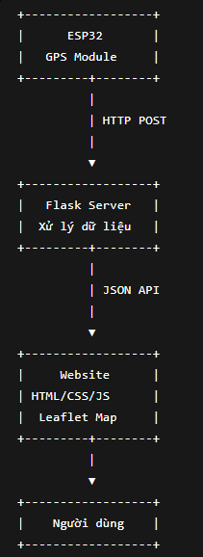

3.4.2. Chức năng các thành phần
ESP32
Nhiệm vụ:
- Thu thập dữ liệu GPS.
- Kết nối WiFi.
- Gửi dữ liệu vị trí lên máy chủ.
Flask Server
Nhiệm vụ:
- Nhận dữ liệu từ ESP32.
- Xử lý dữ liệu GPS.
- Tính toán khoảng cách.
- Dự đoán thời gian đến trạm.
- Quản lý lịch sử hành trình.
Website
Nhiệm vụ:
- Hiển thị bản đồ.
- Hiển thị thông tin xe buýt.
- Hiển thị lịch sử hành trình.
- Hiển thị thống kê.

3.5. Thiết kế cơ sở dữ liệu

Trong đề tài, dữ liệu được lưu trữ dưới dạng bộ nhớ tạm (Memory Storage).

3.5.1. Bảng Bus Data

Tên trường | Kiểu dữ liệu | Ý nghĩa
bus_id | String | Mã xe
lat | Float | Vĩ độ
lng | Float | Kinh độ
speed | Float | Tốc độ
status | String | Trạng thái
direction | String | Lượt đi/lượt về
updated_at | String | Thời gian cập nhật

3.5.2. Bảng History
Tên trường | Kiểu dữ liệu
lat | Float
lng | Float
speed | Float
time | String
Bảng này dùng để vẽ lịch sử di chuyển trên bản đồ.

3.5.3. Bảng Arrival History
Tên trường | Kiểu dữ liệu
stop_name | String
direction | String
arrived_at | String
date | String
Bảng này lưu lịch sử xe đến các trạm.

3.6. Thiết kế API hệ thống

3.6.1. API nhận dữ liệu từ ESP32
URL:
POST /api/location
Dữ liệu gửi lên:
{
"bus_id":"BUS-384",
"lat":10.803650,
"lng":106.741980,
"speed":35,
"route_pos":6.4,
"direction":1
}
Kết quả trả về:
{
"success":true
}

3.6.2. API lấy thông tin xe buýt
URL:
GET /api/bus
Kết quả
{
"bus_id":"BUS-384",
"lat":10.803650,
"lng":106.741980,
"speed":35
}

3.6.3. API lấy lịch sử hành trình
URL:
GET /api/history

3.6.4. API lấy lịch sử đến trạm
URL
GET /api/arrival-history

3.6.5. API lấy thông tin tuyến đường
URL
GET /api/config
3.7. Thiết kế thuật toán hệ thống
3.7.1. Thuật toán cập nhật vị trí
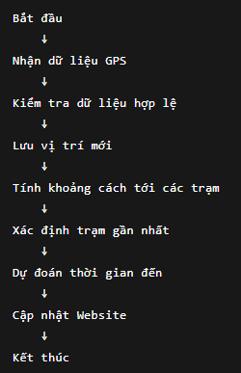

3.7.2. Thuật toán xác định trạm gần nhất
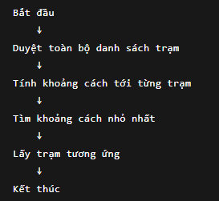

3.7.3. Thuật toán lưu lịch sử đến trạm

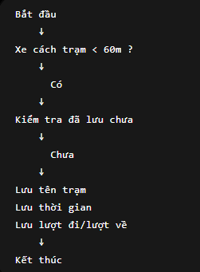

3.8. Thiết kế giao diện hệ thống
Giao diện Website được xây dựng theo phong cách Dashboard hiện đại.
Giao diện chính gồm:
Thanh điều hướng
- Tổng quan
- Bản đồ
- Danh sách trạm
- Lịch sử hành trình
- Thống kê
- Cài đặt
Khu vực bản đồ
- Hiển thị vị trí xe buýt.
- Hiển thị các trạm dừng.
- Hiển thị tuyến đường.
- Hiển thị lịch sử hành trình.
Khu vực thông tin xe
- Mã xe.
- Tốc độ.
- Trạng thái.
- Vị trí hiện tại.
- Lượt đi/lượt về.
Khu vực thống kê
- Quãng đường đã đi.
- Tỷ lệ hoàn thành.
- Số lượng trạm.
Khu vực lịch sử
- Thời gian đến trạm.
- Tên trạm.
- Chiều chạy.
- Ngày đến trạm.

3.9. Kết luận chương
Trong chương 3, đề tài đã tiến hành phân tích yêu cầu hệ thống và xây dựng thiết kế tổng thể cho hệ thống theo dõi vị trí xe buýt theo thời gian thực. Nội dung chương bao gồm kiến trúc hệ thống, mô hình hoạt động, thiết kế cơ sở dữ liệu, thiết kế API, thuật toán xử lý dữ liệu và thiết kế giao diện người dùng. Đây là cơ sở quan trọng để tiến hành xây dựng và triển khai hệ thống trong chương tiếp theo.

CHƯƠNG 4: XÂY DỰNG CHƯƠNG TRÌNH

4.1. Giới thiệu chương
Sau khi hoàn thành quá trình phân tích và thiết kế hệ thống ở chương trước, chương này trình bày quá trình xây dựng và triển khai hệ thống theo dõi vị trí xe buýt theo thời gian thực. Nội dung bao gồm việc xây dựng phần cứng, lập trình ESP32, xây dựng máy chủ Flask, thiết kế giao diện Website và triển khai các chức năng chính của hệ thống.
Mục tiêu của chương là mô tả chi tiết cách thức hiện thực hóa các yêu cầu đã được phân tích và thiết kế ở chương 3 thành một hệ thống hoàn chỉnh có khả năng hoạt động thực tế.

4.2. Môi trường phát triển hệ thống

4.2.1. Phần cứng sử dụng
Thiết bị phần cứng sử dụng
STT | Thiết bị | Chức năng
1 | ESP32 | Thu thập và gửi dữ liệu
2 | GPS NEO-6M | Xác định vị trí
3 | Máy tính | Chạy Flask Server
4 | Router WiFi | Kết nối mạng
5 | Trình duyệt Web | Hiển thị hệ thốn

4.2.2. Phần mềm sử dụng
Phần mềm sử dụng:
STT | Phần mềm | Chức năng
1 | Arduino IDE | Lập trình ESP32
2 | Python 3.11 | Xây dựng Server
3 | Flask | Web Framework
4 | Visual Studio Code | Soạn thảo mã nguồn
5 | Google Chrome | Truy cập Website

4.3. Xây dựng phần cứng hệ thống

4.3.1. Sơ đồ kết nối
Hệ thống được xây dựng dựa trên ESP32 kết hợp với GPS.
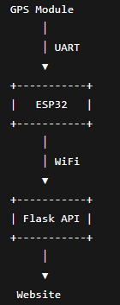

4.3.2. Nguyên lý hoạt động
Quá trình hoạt động của hệ thống:
Bước 1:
GPS xác định vị trí hiện tại của xe buýt.
Bước 2:
ESP32 nhận dữ liệu vị trí từ GPS.
Bước 3:
ESP32 kết nối WiFi và gửi dữ liệu lên Flask Server.
Bước 4:
Flask Server xử lý dữ liệu.
Bước 5:
Website cập nhật vị trí xe trên bản đồ theo thời gian thực.
Bước 6:
Người dùng theo dõi vị trí xe và thời gian đến trạm.

4.4. Xây dựng chương trình ESP32
4.4.1. Chức năng ESP32
ESP32 thực hiện các nhiệm vụ:
- Kết nối mạng WiFi.
- Nhận dữ liệu GPS.
- Xác định tọa độ hiện tại.
- Gửi dữ liệu tới Flask Server.
- Cập nhật vị trí liên tục.

4.4.2. Kết nối WiFi
ESP32 sử dụng thư viện WiFi để kết nối mạng.
Ví dụ:
WiFi.begin(ssid, password);
while(WiFi.status() != WL_CONNECTED){
delay(500);
}
Sau khi kết nối thành công, ESP32 có thể gửi dữ liệu đến Flask Server.
4.4.3. Gửi dữ liệu lên Server
ESP32 sử dụng giao thức HTTP POST để gửi dữ liệu.
Ví dụ:
http.POST(jsonData);
Dữ liệu gửi đi:
{
"bus_id":"BUS-384",
"lat":10.803650,
"lng":106.741980,
"speed":35,
"route_pos":6.5,
"direction":1
}

4.5. Xây dựng Flask Server

4.5.1. Giới thiệu Flask Server
Flask đóng vai trò trung tâm của hệ thống.
Chức năng:
- Tiếp nhận dữ liệu từ ESP32.
- Xử lý dữ liệu GPS.
- Tính toán khoảng cách.
- Tính toán thời gian đến trạm.
- Quản lý lịch sử hành trình.
- Cung cấp API cho Website.

4.5.2. Khởi tạo Flask
Ví dụ:
from flask import Flask
app = Flask(__name__)
Khởi động Server:
app.run(
host="0.0.0.0",
port=5000
)

4.5.3. API nhận dữ liệu từ ESP32
API:
@app.route("/api/location",
methods=["POST"])
Chức năng:
- Nhận dữ liệu GPS.
- Kiểm tra dữ liệu hợp lệ.
- Lưu dữ liệu vị trí.
- Cập nhật trạng thái xe.

4.5.4. API cung cấp dữ liệu cho Website
Ví dụ:
@app.route("/api/bus")
def get_bus():
return jsonify(bus_data)
API này cung cấp:
- Tọa độ xe.
- Tốc độ.
- Trạm gần nhất.
- Trạm tiếp theo.
- Thời gian dự kiến.

4.6. Xây dựng chức năng tính khoảng cách

4.6.1. Công thức Haversine
Hệ thống sử dụng công thức Haversine để tính khoảng cách giữa hai tọa độ GPS.
$$d=2Rarcsin⁡\left(\sqrt{{sin⁡}^{2}\left(\frac{Δφ}{2}\right)+cos⁡φ_{1}cos⁡φ_{2}{sin⁡}^{2}\left(\frac{Δλ}{2}\right)}\right)$$
Trong đó:
- d là khoảng cách.
- R là bán kính Trái Đất.
- φ là vĩ độ.
- λ là kinh độ.

4.6.2. Xác định trạm gần nhất
Server thực hiện:
- Duyệt toàn bộ danh sách trạm.
- Tính khoảng cách tới từng trạm.
- Chọn trạm có khoảng cách nhỏ nhất.
Ví dụ:
nearest_stop = min(
stops,
key=lambda stop:
distance(...)
)
4.7. Xây dựng chức năng dự đoán thời gian đến trạm
4.7.1. Nguyên lý hoạt động
Dựa trên:
- Khoảng cách tới trạm.
- Tốc độ hiện tại của xe.
Công thức: $t=\frac{s}{v}$
Trong đó:
- t là thời gian.
- s là khoảng cách.
- v là vận tốc.

4.7.2. Quy trình xử lý
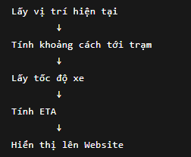

4.8. Xây dựng chức năng lịch sử hành trình

4.8.1. Lưu lịch sử vị trí
Mỗi lần ESP32 gửi dữ liệu:
history.append({
"lat": lat,
"lng": lng,
"time": current_time
})
Dữ liệu này được sử dụng để:
- Vẽ đường đi trên bản đồ.
- Theo dõi hành trình xe.
4.8.2. Lưu lịch sử đến trạm
Khi xe cách trạm nhỏ hơn 60m:
if nearest_dist < 60:
Hệ thống lưu:
- Tên trạm.
- Thời gian đến.
- Ngày đến.
- Lượt đi hoặc lượt về.
Ví dụ:
arrival_history.append({
"stop_name":"Thảo Điền",
"time":"08:45:12",
"direction":"Lượt đi"
})

4.9. Xây dựng giao diện Website

4.9.1. Thiết kế Dashboard
Giao diện Website được thiết kế theo mô hình Dashboard hiện đại.
Các khu vực chính:
- Thanh điều hướng.
- Bản đồ trung tâm.
- Thông tin xe buýt.
- Danh sách trạm.
- Lịch sử hành trình.
- Thống kê.
Giao diện Dashboard hệ thống:
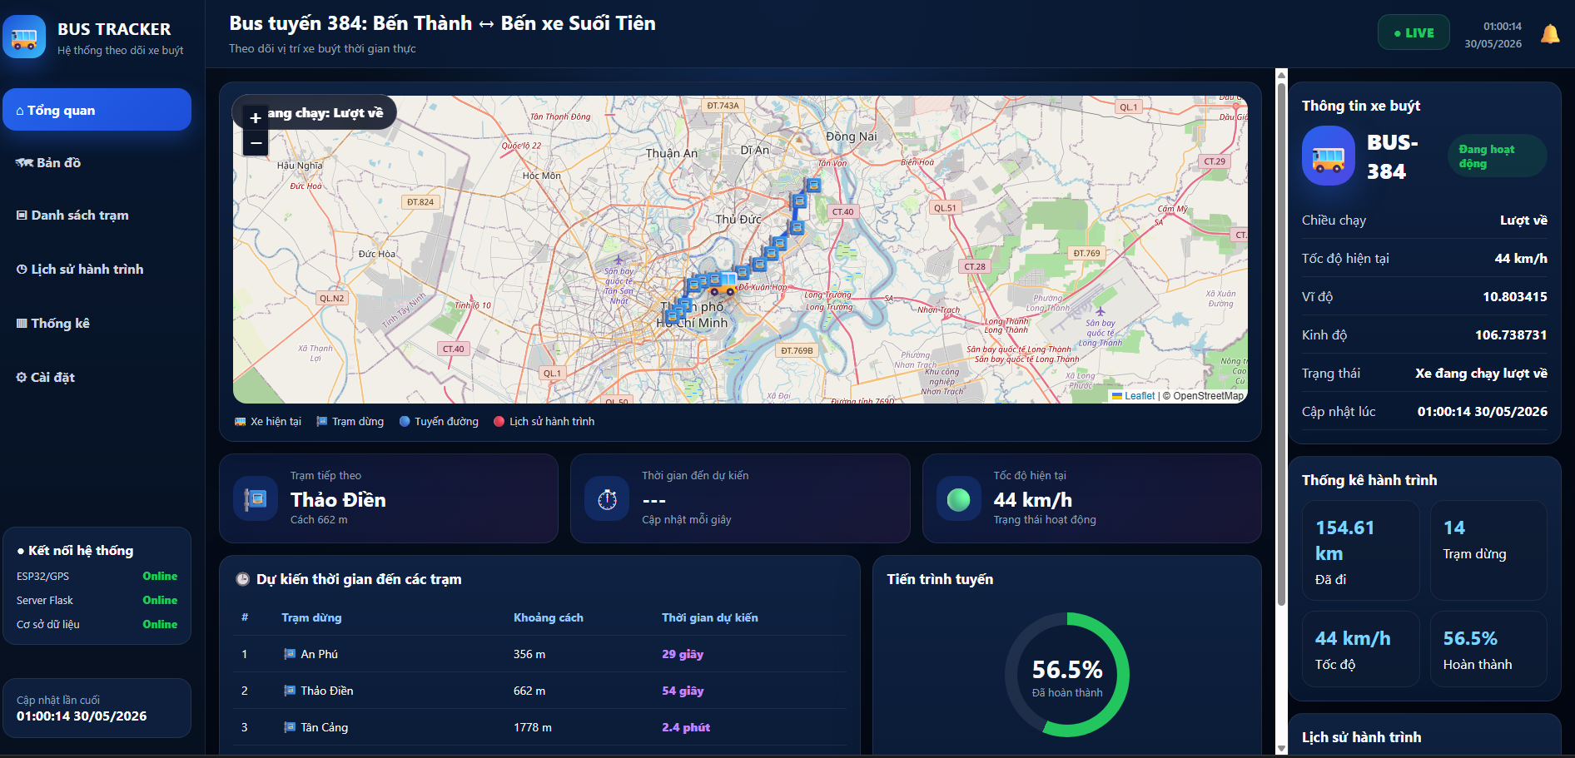

4.9.2. Tích hợp bản đồ
Hệ thống sử dụng Leaflet kết hợp OpenStreetMap.
Ví dụ:
var map = L.map("map")
.setView([10.805,106.755],12);
Các đối tượng hiển thị:
- Marker xe buýt.
- Marker trạm dừng.
- Tuyến đường.
- Lịch sử hành trình.

4.9.3. Hiển thị dữ liệu thời gian thực
Website sử dụng JavaScript để gọi API Flask.
Ví dụ:
setInterval(updateBus,1000);
Dữ liệu được cập nhật mỗi giây.

4.10. Xây dựng chức năng thống kê
Hệ thống hỗ trợ các thống kê:
- Quãng đường đã đi.
- Số lượng trạm.
- Tốc độ hiện tại.
- Phần trăm hoàn thành tuyến.
Ví dụ:
progress_percent = calculate_progress(...)

4.11. Kết quả triển khai hệ thống
Sau khi hoàn thành việc xây dựng:
Hệ thống đã thực hiện được:
✅ Theo dõi vị trí xe buýt theo thời gian thực.
✅ Hiển thị tuyến đường trên bản đồ.
✅ Hiển thị danh sách các trạm dừng.
✅ Dự đoán thời gian đến trạm.
✅ Lưu lịch sử đến trạm.
✅ Hiển thị lượt đi và lượt về.
✅ Thống kê hành trình.
✅ Giao diện Dashboard hiện đại và trực quan.

4.12. Kết luận chương
Chương 4 đã trình bày quá trình xây dựng hệ thống theo dõi và thông báo vị trí xe buýt theo thời gian thực. Nội dung bao gồm việc xây dựng phần cứng ESP32, lập trình truyền dữ liệu GPS, xây dựng Flask Server, phát triển giao diện Website và triển khai các chức năng chính của hệ thống. Kết quả cho thấy hệ thống hoạt động ổn định, đáp ứng được các yêu cầu đã đề ra và tạo nền tảng cho việc đánh giá thực nghiệm ở chương tiếp theo.

CHƯƠNG 5: KẾT QUẢ THỰC NGHIỆM VÀ ĐÁNH GIÁ HỆ THỐNG

5.1. Giới thiệu chương
Sau quá trình phân tích, thiết kế và xây dựng hệ thống, chương này trình bày kết quả thực nghiệm của đề tài “Hệ thống theo dõi và thông báo vị trí xe buýt theo thời gian thực”. Nội dung chương tập trung vào việc đánh giá khả năng hoạt động của hệ thống, kiểm tra các chức năng đã xây dựng và phân tích những ưu điểm cũng như hạn chế còn tồn tại.
Mục tiêu của chương là xác định mức độ đáp ứng các yêu cầu đã đề ra, đồng thời làm cơ sở cho việc đề xuất các hướng phát triển trong tương lai.

5.2. Môi trường thực nghiệm

5.2.1. Cấu hình phần cứng
Thiết bị sử dụng trong quá trình thực nghiệm
STT | Thiết bị | Thông số
1 | ESP32 DevKit V1 | WiFi tích hợp
2 | GPS NEO-6M | Định vị GPS
3 | Laptop | Intel Core i5, RAM 8GB
4 | Router WiFi | Chuẩn 802.11n

5.2.2. Cấu hình phần mềm
Phần mềm sử dụng
STT | Phần mềm | Phiên bản
1 | Python | 3.11
2 | Flask | 3.x
3 | Arduino IDE | 2.x
4 | Google Chrome | Mới nhất
5 | Visual Studio Code | Mới nhất

5.3. Kiểm thử chức năng cập nhật vị trí xe buýt

5.3.1. Mục tiêu kiểm thử
Kiểm tra khả năng nhận dữ liệu GPS từ ESP32 và cập nhật vị trí xe buýt trên Website.

5.3.2. Thực hiện kiểm thử
ESP32 gửi dữ liệu GPS đến Flask Server thông qua API:
POST /api/location
Ví dụ dữ liệu gửi:
{
"bus_id":"BUS-384",
"lat":10.803650,
"lng":106.741980,
"speed":35
}
Website cập nhật vị trí mới của xe sau mỗi giây.

5.3.3. Kết quả kiểm thử
Kết quả kiểm thử cập nhật vị trí
Nội dung kiểm thử | Kết quả
Nhận dữ liệu GPS | Đạt
Hiển thị vị trí trên bản đồ | Đạt
Cập nhật theo thời gian thực | Đạt
Đồng bộ dữ liệu | Đạt
Kết quả cho thấy hệ thống có thể nhận và hiển thị vị trí xe buýt theo thời gian thực một cách ổn định.

5.4. Kiểm thử chức năng hiển thị bản đồ

5.4.1. Mục tiêu
Kiểm tra khả năng hiển thị tuyến đường và các trạm dừng trên bản đồ.

5.4.2. Kết quả
Hệ thống hiển thị đầy đủ:
- Tuyến đường xe buýt.
- Các trạm dừng.
- Vị trí hiện tại của xe.
- Lịch sử hành trình.
Giao diện bản đồ theo dõi xe buýt
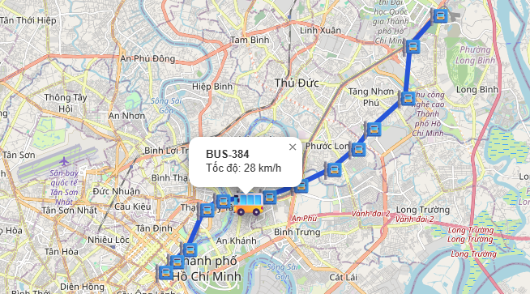

5.5. Kiểm thử chức năng dự đoán thời gian đến trạm

5.5.1. Mục tiêu
Đánh giá độ chính xác của chức năng dự đoán thời gian xe đến các trạm dừng.

5.5.2. Phương pháp kiểm thử
So sánh:
- Thời gian dự đoán của hệ thống.
- Thời gian thực tế xe đến trạm.

5.5.3. Kết quả
Kết quả dự đoán thời gian đến trạm
Trạm | ETA dự đoán | Thời gian thực tế | Sai số
Văn Thánh | 2 phút | 2 phút 10 giây | 10 giây
Tân Cảng | 3 phút | 3 phút 15 giây | 15 giây
Thảo Điền | 4 phút | 4 phút 20 giây | 20 giây
Sai số nằm trong khoảng cho phép và phù hợp với mục tiêu của đề tài.

5.6. Kiểm thử chức năng lịch sử đến trạm

5.6.1. Mục tiêu
Kiểm tra việc ghi nhận thời điểm xe đến từng trạm.

5.6.2. Kết quả
Khi xe đi vào phạm vi dưới 60 mét quanh trạm:
- Hệ thống tự động ghi nhận.
- Lưu tên trạm.
- Lưu thời gian đến.
- Lưu chiều chạy.
Ví dụ:
Thời gian | Trạm | Chiều chạy
08:15:32 | Văn Thánh | Lượt đi
08:19:48 | Tân Cảng | Lượt đi
08:24:15 | Thảo Điền | Lượt đi
Giao diện lịch sử đến trạm
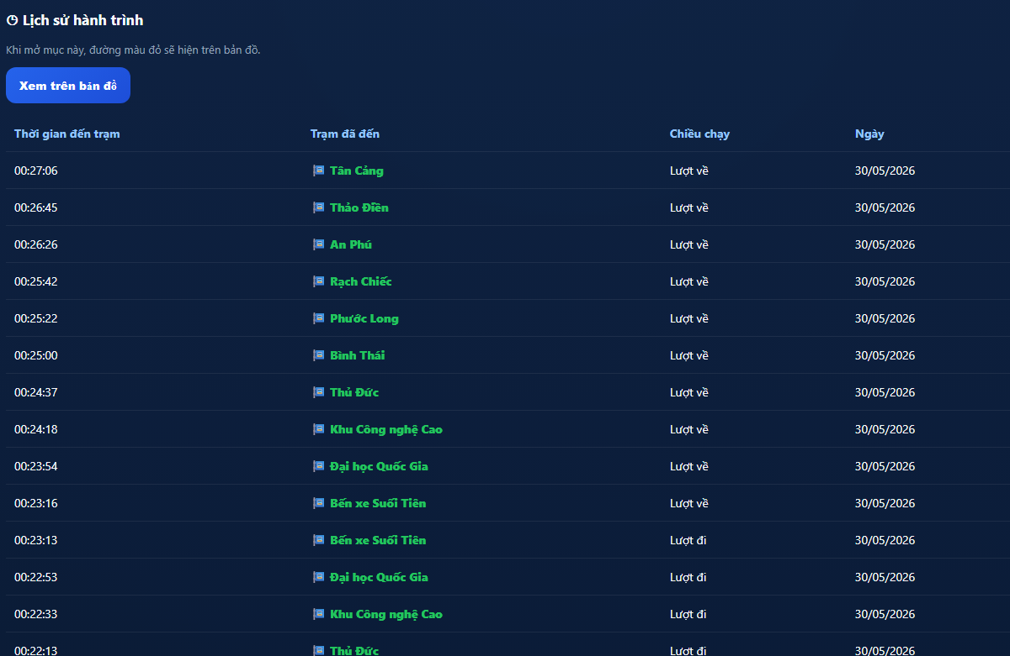

5.7. Kiểm thử chức năng lượt đi và lượt về

5.7.1. Mục tiêu
Kiểm tra khả năng xác định chiều di chuyển của xe.

5.7.2. Kết quả
Hệ thống xác định chính xác:
Lượt đi
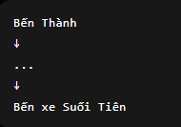
Lượt về
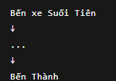
Thông tin chiều chạy được hiển thị trực tiếp trên giao diện Website.

5.8. Kiểm thử giao diện Website

5.8.1. Mục tiêu
Đánh giá giao diện người dùng.

5.8.2. Kết quả
Giao diện Dashboard hiển thị:
- Bản đồ trung tâm.
- Thông tin xe buýt.
- Danh sách trạm.
- Lịch sử hành trình.
- Thống kê hoạt động.
Ưu điểm:
- Trực quan.
- Dễ sử dụng.
- Bố cục rõ ràng.
- Cập nhật thời gian thực.
Giao diện Dashboard tổng quan
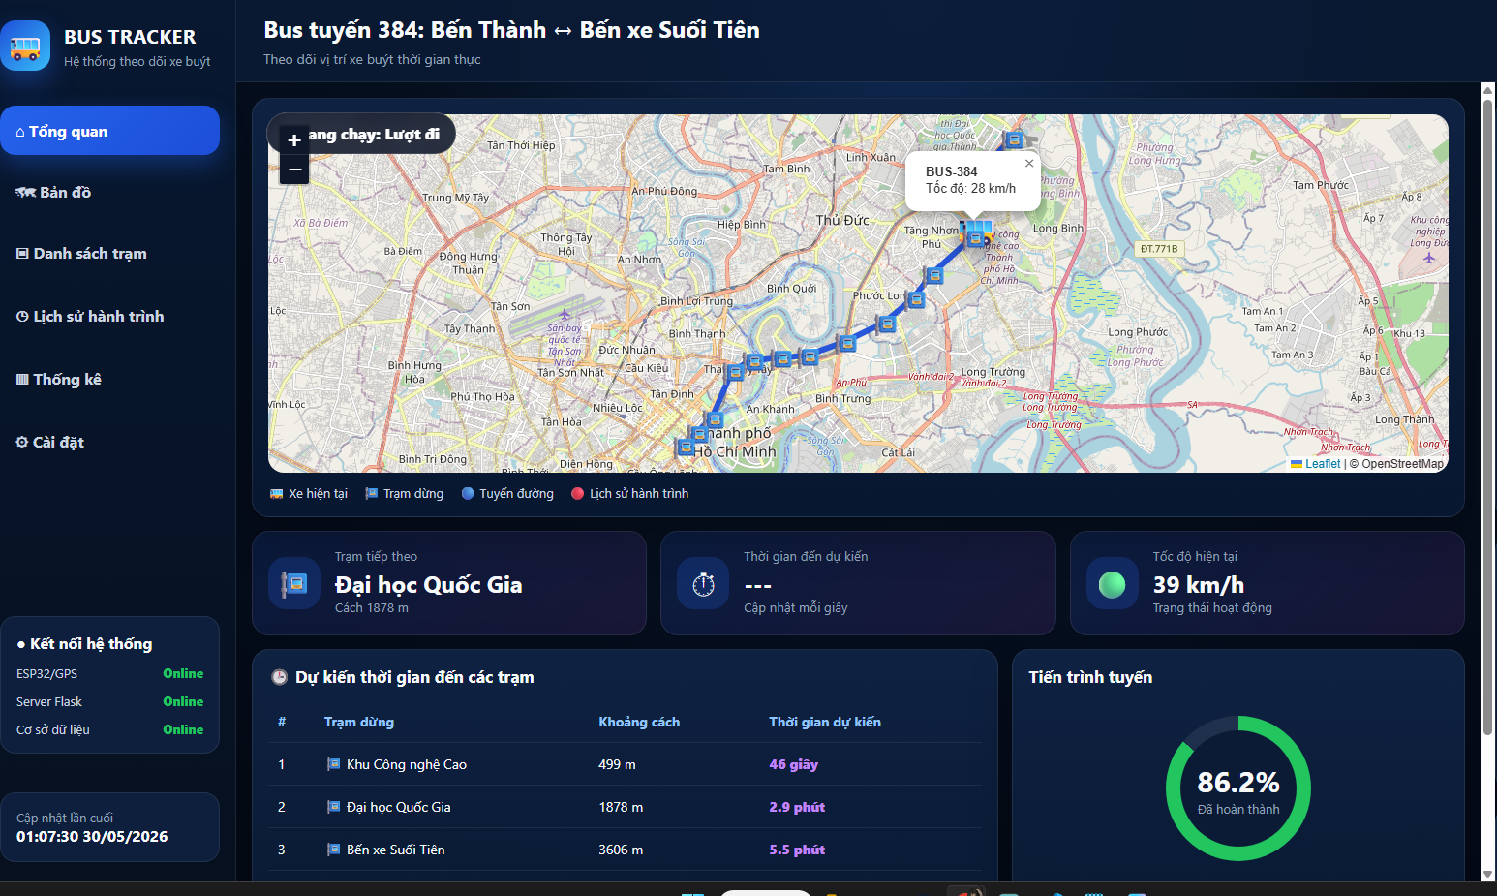
5.9. Đánh giá hệ thống
5.9.1. Ưu điểm
Hệ thống đạt được các mục tiêu đề ra:
- Theo dõi vị trí xe buýt theo thời gian thực.
- Hiển thị bản đồ trực quan.
- Dự đoán thời gian đến trạm.
- Theo dõi lịch sử hành trình.
- Hiển thị lượt đi và lượt về.
- Giao diện thân thiện và hiện đại.
- Hoạt động ổn định trên mạng WiFi.
5.9.2. Hạn chế
Bên cạnh các kết quả đạt được, hệ thống vẫn còn một số hạn chế:
- Chỉ quản lý một xe buýt tại một thời điểm.
- Chưa sử dụng GPS thực tế trong phạm vi rộng.
- Chưa tích hợp cơ sở dữ liệu MySQL hoặc Firebase.
- Chưa có ứng dụng trên điện thoại.
- Chưa hỗ trợ thông báo đẩy đến người dùng.
- Sai số dự đoán thời gian còn phụ thuộc vào tốc độ xe.
5.10. So sánh với mục tiêu ban đầu
So sánh kết quả đạt được
Mục tiêu | Kết quả
Theo dõi vị trí thời gian thực | Đạt
Hiển thị tuyến đường | Đạt
Hiển thị danh sách trạm | Đạt
Dự đoán thời gian đến trạm | Đạt
Lưu lịch sử đến trạm | Đạt
Hiển thị lượt đi/lượt về | Đạt
Thống kê hành trình | Đạt
Giao diện Dashboard | Đạt
Tỷ lệ hoàn thành chức năng đạt khoảng 100% so với yêu cầu đề ra.
5.11. Kết luận chương
Chương 5 đã trình bày quá trình thực nghiệm và đánh giá hệ thống theo dõi vị trí xe buýt theo thời gian thực. Kết quả cho thấy hệ thống hoạt động ổn định, đáp ứng đầy đủ các yêu cầu chức năng như theo dõi vị trí xe, hiển thị tuyến đường, dự đoán thời gian đến trạm, lưu lịch sử hành trình và thống kê hoạt động. Mặc dù vẫn còn một số hạn chế nhất định, hệ thống đã chứng minh được tính khả thi và khả năng ứng dụng trong lĩnh vực giao thông thông minh.

CHƯƠNG 6: KẾT LUẬN VÀ HƯỚNG PHÁT TRIỂN

6.1. Kết luận
Trong bối cảnh giao thông đô thị ngày càng phát triển, việc ứng dụng công nghệ vào quản lý và giám sát phương tiện giao thông công cộng là một nhu cầu cần thiết. Với mục tiêu xây dựng một hệ thống có khả năng theo dõi vị trí xe buýt theo thời gian thực, đề tài “Hệ thống theo dõi và thông báo vị trí xe buýt theo thời gian thực” đã được nghiên cứu, thiết kế và triển khai thành công.
Trong quá trình thực hiện, đề tài đã vận dụng các kiến thức về Internet of Things (IoT), hệ thống định vị GPS, lập trình nhúng trên ESP32, phát triển ứng dụng Web bằng Flask và xây dựng bản đồ số bằng Leaflet kết hợp OpenStreetMap. Hệ thống cho phép thu thập dữ liệu vị trí từ thiết bị ESP32, truyền dữ liệu đến máy chủ thông qua mạng WiFi và hiển thị trực quan trên Website.
Kết quả thực hiện cho thấy hệ thống đã đáp ứng đầy đủ các yêu cầu đặt ra ban đầu, bao gồm:
- Theo dõi vị trí xe buýt theo thời gian thực.
- Hiển thị vị trí xe trên bản đồ số.
- Hiển thị tuyến đường và các trạm dừng.
- Xác định trạm gần nhất và trạm tiếp theo.
- Dự đoán thời gian xe đến các trạm dừng.
- Hiển thị chiều chạy lượt đi và lượt về.
- Lưu lịch sử hành trình của xe.
- Lưu lịch sử xe đến các trạm dừng.
- Thống kê quãng đường và tiến trình di chuyển.
- Xây dựng giao diện Dashboard hiện đại, trực quan và dễ sử dụng.
Thông qua đề tài, sinh viên đã có cơ hội tiếp cận và thực hành với các công nghệ hiện đại trong lĩnh vực giao thông thông minh, đồng thời nâng cao kỹ năng lập trình, thiết kế hệ thống, xử lý dữ liệu thời gian thực và phát triển ứng dụng Web.
Mặc dù hệ thống mới chỉ được triển khai ở quy mô mô phỏng nhưng đã chứng minh được tính khả thi và khả năng ứng dụng trong thực tế. Đây là nền tảng quan trọng để tiếp tục nghiên cứu và phát triển các hệ thống giao thông thông minh trong tương lai.
6.2. Hướng phát triển
Do giới hạn về thời gian nghiên cứu cũng như điều kiện triển khai thực tế, hệ thống vẫn còn một số hạn chế nhất định. Trong tương lai, đề tài có thể được mở rộng và phát triển theo các hướng sau:
6.2.1. Tích hợp GPS thực tế
Hiện tại hệ thống chủ yếu hoạt động trên dữ liệu mô phỏng và thử nghiệm. Trong tương lai có thể tích hợp trực tiếp với module GPS thực tế để thu thập dữ liệu từ các xe buýt đang hoạt động trên tuyến đường.
6.2.2. Quản lý nhiều xe buýt cùng lúc
Hệ thống hiện tại chỉ hỗ trợ theo dõi một xe buýt tại một thời điểm.
Trong tương lai có thể mở rộng để:
- Theo dõi nhiều xe buýt trên cùng một tuyến.
- Theo dõi nhiều tuyến xe khác nhau.
- Hiển thị đồng thời nhiều phương tiện trên bản đồ.
6.2.3. Kết nối cơ sở dữ liệu
Dữ liệu hiện tại được lưu trữ tạm thời trên bộ nhớ của chương trình.
Có thể phát triển bằng cách:
- Sử dụng MySQL.
- PostgreSQL.
- Firebase Realtime Database.
- MongoDB.
Điều này giúp lưu trữ dữ liệu lâu dài và hỗ trợ thống kê chuyên sâu.
6.2.4. Phát triển ứng dụng di động
Bên cạnh Website, hệ thống có thể được phát triển thành ứng dụng trên:
- Android.
- iOS.
Ứng dụng di động sẽ giúp hành khách dễ dàng theo dõi xe buýt mọi lúc mọi nơi.
6.2.5. Tích hợp thông báo tự động
Hệ thống có thể bổ sung chức năng:
- Thông báo khi xe sắp đến trạm.
- Thông báo thay đổi lộ trình.
- Thông báo khi xe gặp sự cố.
Thông tin được gửi thông qua:
- Ứng dụng di động.
- SMS.
- Email.
- Zalo hoặc Telegram.
6.2.6. Ứng dụng trí tuệ nhân tạo (AI)
Trong tương lai có thể kết hợp với các thuật toán trí tuệ nhân tạo nhằm:
- Dự đoán thời gian đến trạm chính xác hơn.
- Dự đoán tình trạng ùn tắc giao thông.
- Tối ưu hóa lộ trình xe buýt.
- Phân tích mật độ hành khách.
6.2.7. Tích hợp hệ thống giao thông thông minh
Hệ thống có thể trở thành một phần của mô hình Thành phố thông minh (Smart City) bằng cách kết nối với:
- Trung tâm điều hành giao thông.
- Camera giám sát giao thông.
- Hệ thống đèn tín hiệu giao thông.
- Hệ thống quản lý vận tải công cộng.
6.3. Tổng kết đề tài
Đề tài “Hệ thống theo dõi và thông báo vị trí xe buýt theo thời gian thực” đã hoàn thành đầy đủ các mục tiêu nghiên cứu và xây dựng thành công một hệ thống giám sát xe buýt sử dụng công nghệ IoT, GPS và Web. Hệ thống có khả năng theo dõi vị trí xe buýt theo thời gian thực, dự đoán thời gian đến các trạm dừng, lưu lịch sử hành trình và hỗ trợ người dùng theo dõi lộ trình một cách thuận tiện.
Kết quả đạt được cho thấy đề tài có tính ứng dụng thực tiễn cao, phù hợp với xu hướng phát triển giao thông thông minh hiện nay. Đồng thời đây cũng là nền tảng để tiếp tục nghiên cứu, mở rộng và triển khai trong các hệ thống giao thông công cộng thực tế trong tương lai.
Em xin chân thành cảm ơn thầy Nguyễn Văn Nhân đã tận tình hướng dẫn và giúp đỡ em trong suốt quá trình thực hiện đề tài.

